**TUTORIAL MENYALIN LINK GOOGLE MAPS**

1. 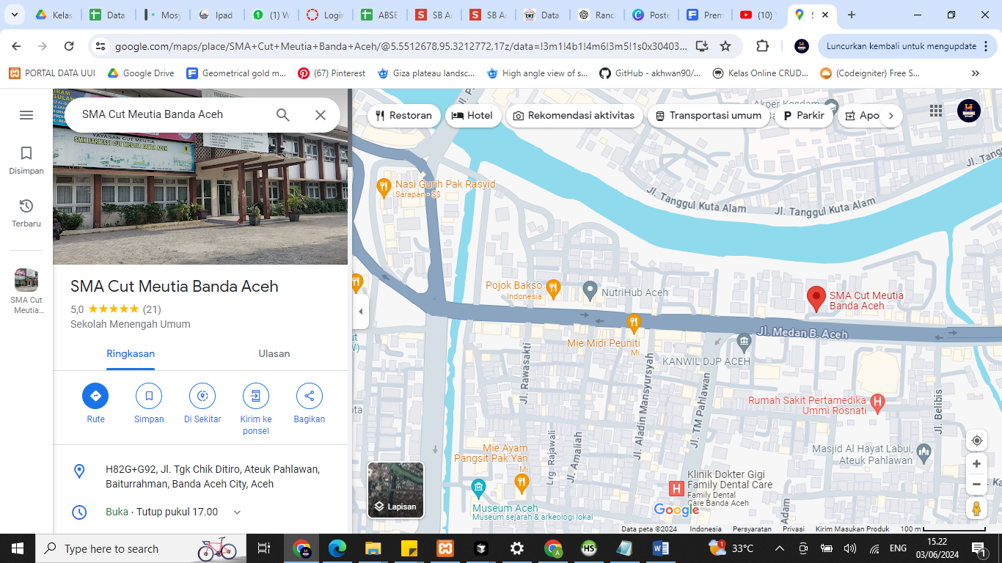Buka Google maps -> tentukan lokasi titik maps -> pilih “bagikan / share”
2. 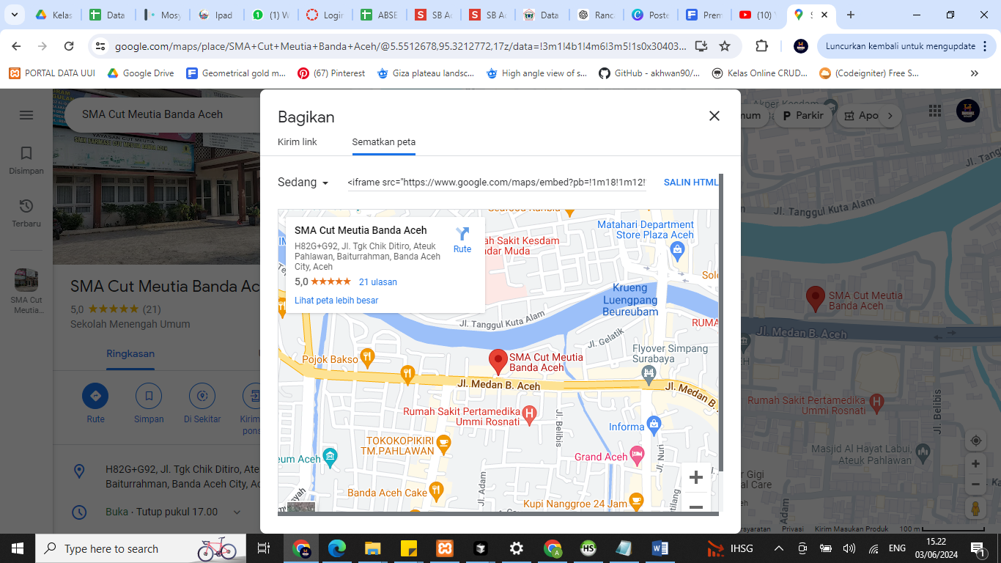Pilih sematkan peta, lalu salin link / salin html, kode tersebut “paste” kedalam website